***NEON DASH: DATA RECOVERY***

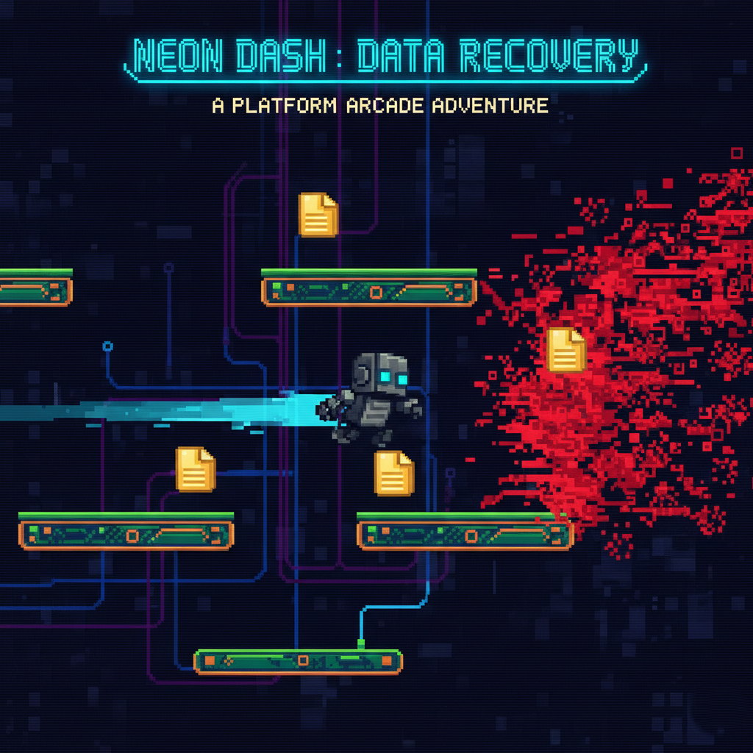

1. **Planificación**

**Historia**: *Eres un pequeño robot de limpieza dentro de un servidor que está siendo borrado. Debes recoger los "archivos dorados" antes de que el sistema se reinicie.*

**Objetivo Principal**: *Recoger 10 archivos en cada nivel para abrir el portal de salida.*

**Público Objetivo**: *Jugadores casuales que buscan partidas rápidas de 2 a 5 minutos.*

1. **Diseño Mundo**

**Estilo***: Pixel Art con colores neón y llamativos*

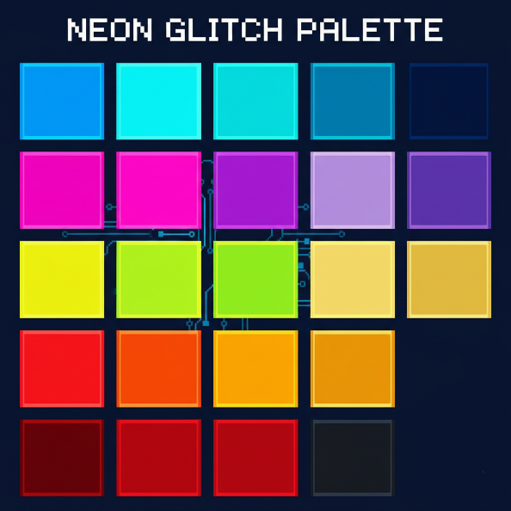

****Dibujo escenarios**: *Circuitos integrados, cables eléctricos y fondos oscuros con rejillas.*

**

**Dibujo personaje**: *Un robot cuadrado (fácil de animar) y virus rojos estáticos o que rebotan como enemigos.*

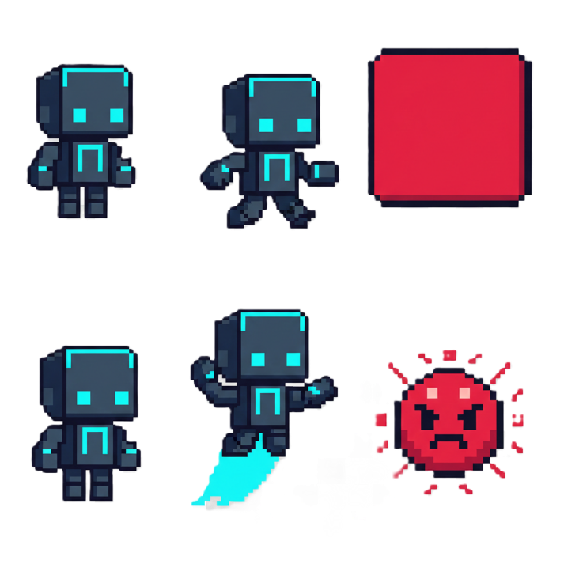

**Escribe mecánicas***: Salto, doble salto y un "dash" (impulso rápido) para esquivar enemigos.*

1. **Diseño Pantallas Escena**

*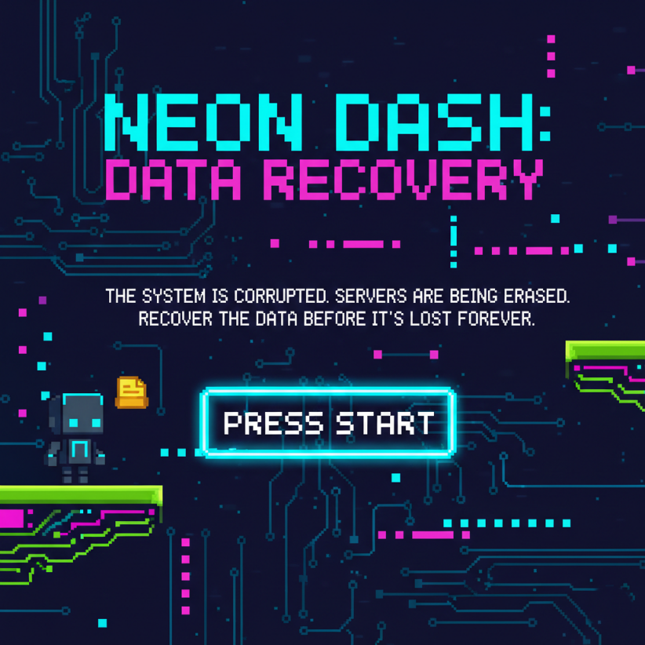***Escena de Inicio**: *Título del juego, botón "Start" y un breve texto de historia.*

***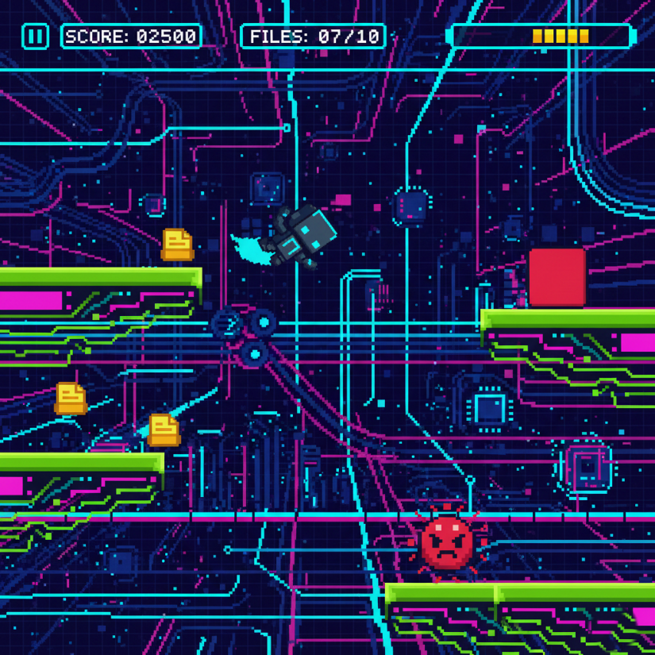*Escena de Juego**: *La pantalla principal donde ocurre la acción.*

***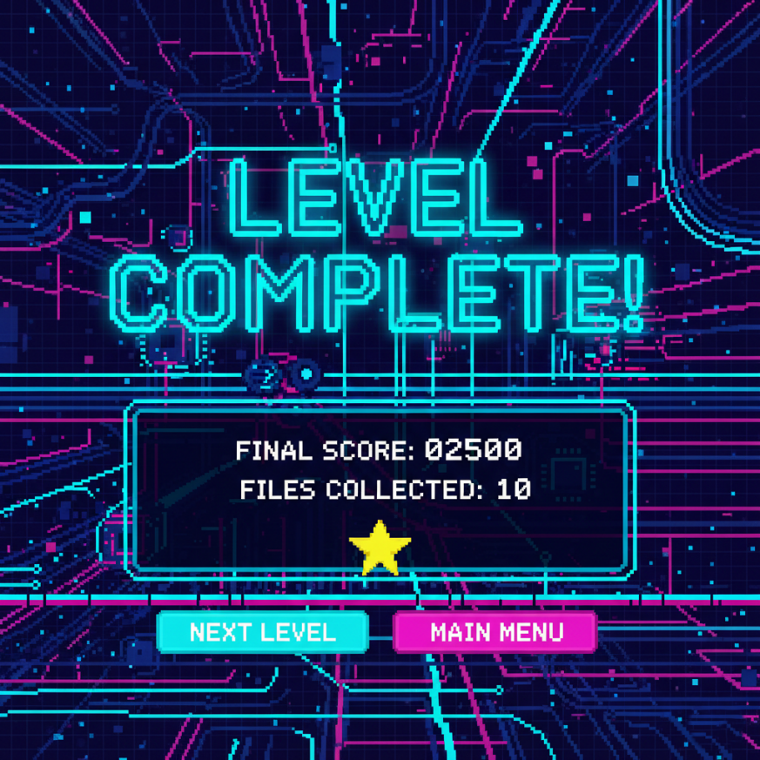*Escena de Game Over/Victoria**: *Puntuación final y opción de volver a empezar.*

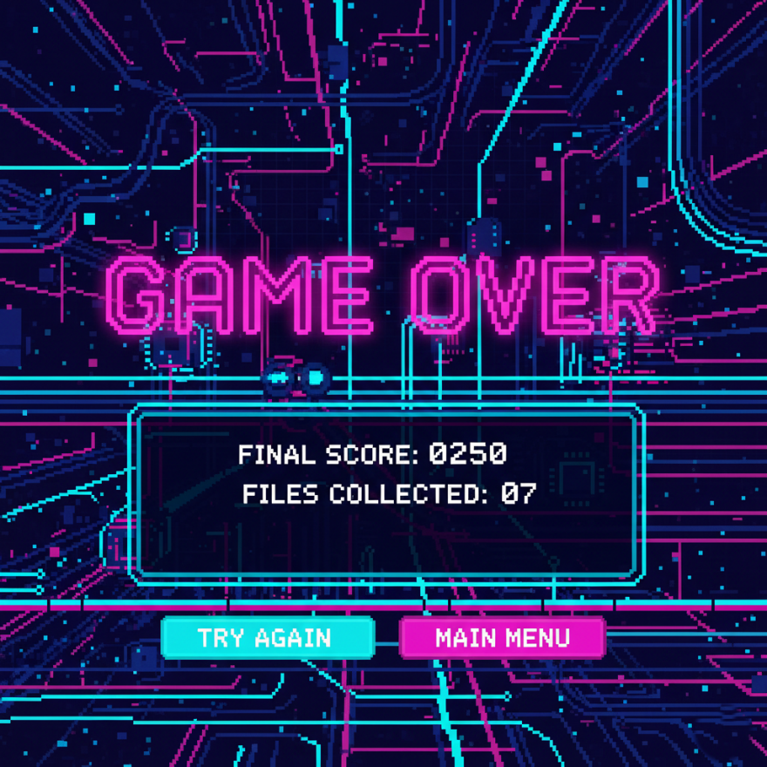

1. **Varios**

**Música:** *Estilo "8-bit" o "Synthwave" (puedes usar música libre de derechos)*

**SU1 -***>* [*https://youtu.be/zvTDKr4MSgc?si=VvjEgO5zwv2Zz4HG*](https://youtu.be/zvTDKr4MSgc?si=VvjEgO5zwv2Zz4HG)

**SU2 -***>* [*https://youtu.be/MEtdyn2QEzA?si=COxA5_4YV5ZSZmYg*](https://youtu.be/MEtdyn2QEzA?si=COxA5_4YV5ZSZmYg)

**SU3-***>* [*https://youtu.be/-QZzmMEOedk?si=ZcE5E2p7jU-v4za-*](https://youtu.be/-QZzmMEOedk?si=ZcE5E2p7jU-v4za-)

**SU4-***>* [*https://youtu.be/FNQu3O1C4Pw?si=8imfpLtg4jOeXYmC*](https://youtu.be/FNQu3O1C4Pw?si=8imfpLtg4jOeXYmC)

**SU5**-> <https://youtu.be/EHcFO7pUi9Y?si=rH1Tpt5l2dzir5fN>

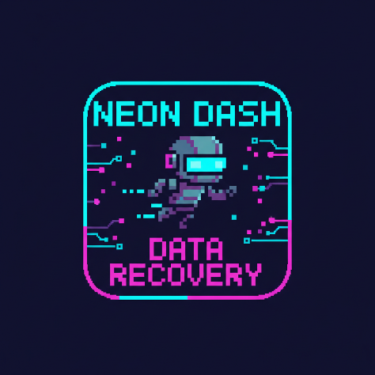**Logo:**

**Portada:** El robot huyendo de una marea de datos de color rojo.

**GITHUB -**> https://github.com/issacleral/NEON-DASH-DATA-RECOVERY-.git